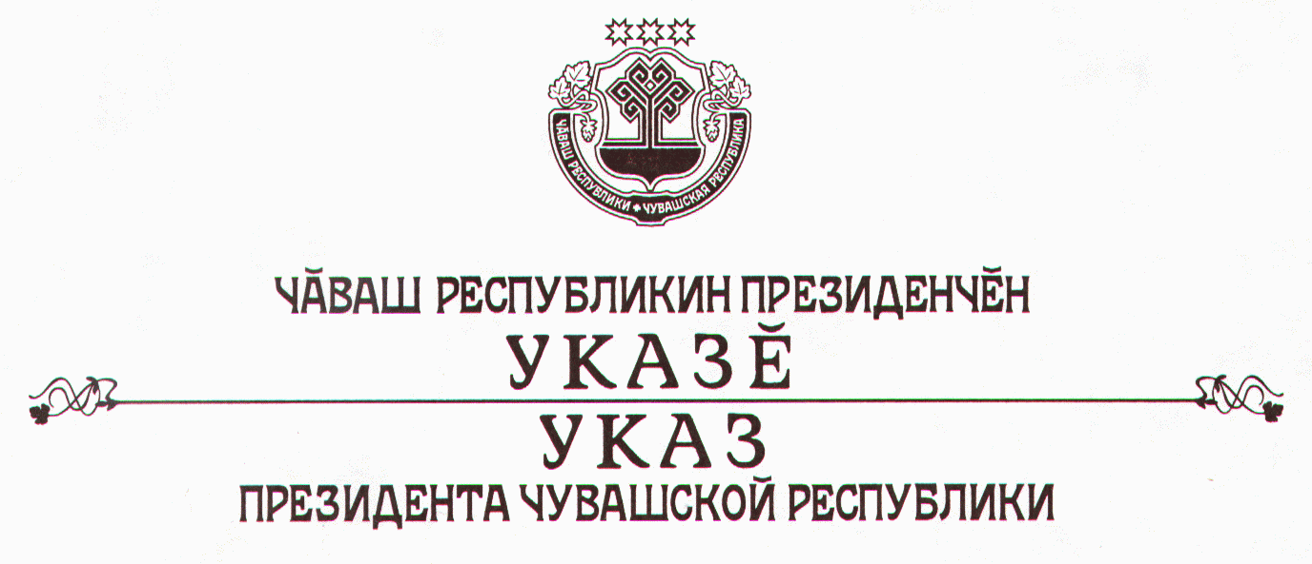

О награждении государственными наградами
Чувашской Республики

За многолетнюю плодотворную работу в органах государственной власти наградить

ПОЧЕТНОЙ ГРАМОТОЙ ЧУВАШСКОЙ РЕСПУБЛИКИ
Трейерова Михаила Константиновича – заместителя полномочного представителя Чувашской Республики при Президенте Российской Федерации.

За заслуги в области искусства присвоить почетное звание

«ЗАСЛУЖЕННЫЙ АРТИСТ ЧУВАШСКОЙ РЕСПУБЛИКИ»
Горюнову Николаю Владимировичу – артисту государственного учреждения культуры «Государственный ордена «Знак Почета» русский драматический театр»
Хисамутдинову Айдару Ильдаровичу – артисту балета государственного учреждения культуры «Чувашский государственный театр оперы и балета».

Президент
Чувашской Республики – Н.Федоров

г. Чебоксары
3 сентября 2007 года
№ 74

